**Zkuste vytvořit latinské věty k obrázku, využít můžete přiložených slovíček:**

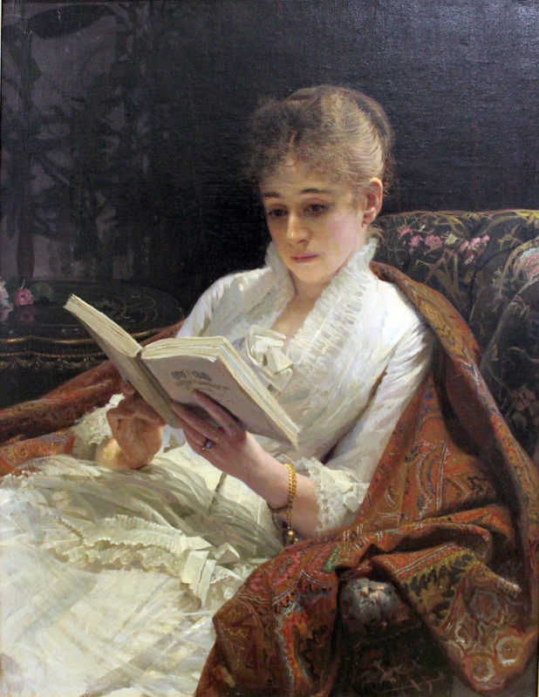puella, ae, f. – dívka;

liber, brī, m. – kniha;

habeō, ēre, uī, itum – mít;

teneō, ēre, uī, -, – držet;

legō, ere, lēgī, lēctum – číst;

manus, ūs, f. – ruka;

in – v, na (předl. s abl. na otázku „kde?“);

sella, ae, f. – křeslo;

commodus, a, um – pohodlný;

sedeō, ēre, sēdī, sessum – sedět;

vestis, is, f. – šaty;

albus, a, um – bílý;

denticulātus, a, um – krajkový;

ānulus, ī, m.- prsten;

digitus, ī, m. – prst; (digitus ānulāris – prsteníček);

laevus, a, um – levý;

armilla, ae, f. – náramek;

aureus, a, um – zlatý;

umerāle, is, n. – přehoz (přes ramena);

umerus, ī, m. – rameno;

tegō, ere, tēctī, tēctum – krýt, zakrývat;

*Pictūra Rodōnī, annō 1881*.